Міністерство освіти і науки України

Національний технічний університет України «Київський політехнічний інститут імені Ігоря Сікорського"

Факультет інформатики та обчислювальної техніки Кафедра інформатики та програмної інженерії

Звіт

з лабораторної роботи № 3 з дисципліни

«Алгоритми та структури даних-1.

Основи алгоритмізації»

«Дослідження ітераційних циклічних алгоритмів»

Варіант 17

Виконав студент ІП-13 Козак Антон Миколайович

(шифр, прізвище, ім'я, по батькові)

Перевірив

( прізвище, ім'я, по батькові)

Київ 2021

**Лабораторна робота 3**

**Дослідження ітераційних циклічних алгоритмів**

**Мета** – дослідити подання операторів повторення дій та набути практичних навичок їх використання під час складання циклічних програмних специфікацій.

**Варіант 17**

Із заданою точністю *ε* обчислити значення функції *Arctg x* :

$Arctgx=x-\frac{x^{3}}{3}+\frac{x^{5}}{5}+…+{\left(-1\right)}^{n-1}\frac{x^{2n-1}}{2n-1}+…$, $\left|x\right|<1$

**Постановка задачі**

Заданий алгоритм повинен приймати на вводі дійсне число та знайти Arctg цього числа із заданою точністю ε при $\left|x\right|<1$.

**Побудова математичної моделі**

**Таблиця змінних**

|  |  |  |  |
| --- | --- | --- | --- |
| **Змінна** | **Тип** | **Ім’я** | **Призначення** |
| Задане число | Дійсний | x | Початкові дані |
| Задана точність | Дійсний | ε | Початкові дані |
| Поточний елемент послідовності | Дійсний | XCurrent | Проміжні дані |
| Попередній елемент послідовності | Дійсний | XPrevious | Проміжні дані |
| Різниця останніх 2 елементів | Дійсний | delta | Проміжні дані |
| Лічильник ітерації | Натуральний | n | Проміжні дані |
| Арктангенс числа | Дійсний | Arctg | Кінцеві дані |

1. Визначимо початкові значення елементів як $Arctg≔0$, $XPrevious≔0$ та $n≔1$.
2. Перевіримо належність $x$ ОДЗ умови через нерівність $\left|x\right|<1$
3. Обрахуємо поточний елемент послідовності в залежності від номеру лічильника $XCurrent≔{\left(-1\right)}^{n-1}\frac{x^{2n-1}}{2n-1}$.
4. Визначимо кожен наступний $Arctg$ як $Arctg≔Arctg+XCurrent$.
5. Перевіримо, чи досягнута точність обрахунку через нерівність $delta<ε$, де $delta≔|\left|XCurrent\right|-\left|XPrevious\right||$.
6. Якщо точність *ε* не досягнута, то визначаємо попередній елемент послідовності як $XPrevious≔XCurrent$ і збільшимо значення лічильника на 1: $n≔n+1$.

**Розв’язання**

1. Визначимо основні дії.
2. Деталізуємо дію визначення початкових значень змінних.
3. Деталізуємо дію перевірки належності $x$ ОДЗ умови $\left|x\right|<1$ з використанням альтернативної форми вибору.
4. Деталізуємо дію знаходження Arctg(x) з заданою точністю ε за допомогою ітераційної форми повторення.

**Псевдокод алгоритму**

Крок 1

**Початок**

Введення x та ε

Визначення початкових значень змінних

Перевірка x на належність допустимим значенням умови

**Кінець**

Крок 2

**Початок**

Введення x та ε

$Arctg≔0$

$XPrevious≔0$

$n≔0$

Перевірка x на належність допустимим значенням умови

**Кінець**

Крок 3

**Початок**

Введення x та ε

$Arctg≔0$

$XPrevious≔0$

$n≔0$

якщо $\left|x\right|<1$

то

Знаходження Arctg(x) з заданою точністю ε

Виведення Arctg

інакше

Виведення «Помилкове значення x»

все якщо

**Кінець**

Крок 4

**Початок**

Введення x та ε

$Arctg≔0$

$XPrevious≔0$

$n≔0$

якщо $\left|x\right|<1$

то

повторити

$n≔n+1$

$XCurrent≔{\left(-1\right)}^{n-1}\frac{x^{2n-1}}{2n-1}$

$Arctg≔Arctg+XCurrent$

$delta≔|\left|XCurrent\right|-\left|XPrevious\right||$

$XPrevious≔XCurrent$

поки $delta>ε$

все повторити

Виведення Arctg

інакше

Виведення «Помилкове значення x»

все якщо

**Кінець**

**Блок-схема алгоритму**

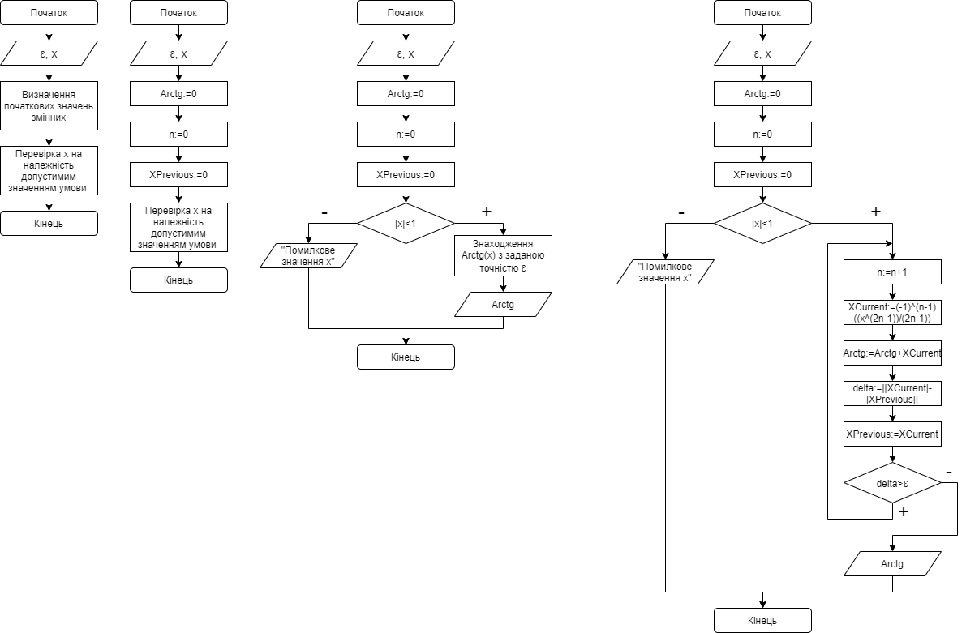

**Випробування алгоритму**

|  |  |
| --- | --- |
| **Блок** | **Дія** |
|  | Початок |
| 1 | Введення $x=0.7$, $ε=0.3$ |
| 2 | $Arctg≔0$, $n≔0$, $XPrevious≔0$ |
| 3 |  |
| 4 | $n≔1$, $XCurrent$:=0.7, $Arctg≔0.7$, $delta≔0.7$ , $XPrevious≔0.7$, $$delta>ε$$ |
| 5 | $n≔2$, $XCurrent≔-0.1143$, $Arctg≔0.5857$ , $delta≔0.5857$, $XPrevious≔-0.1143$, $$delta>ε$$ |
| 6 | $n≔3$, $XCurrent≔0.0336$, $Arctg≔0.6193$ , $delta≔0.0807$, $XPrevious≔0.0336$, $$delta<ε$$ |
| 7 | Виведення $Arctg=0.6193$ |
|  | Кінець |

**Висновки**

Протягом виконання цієї лабораторної роботи я набув навичок використання ітераційних циклічних алгоритмів та наближеного обчислення виразів. Маючи довільне дійсні число x, я склав алгоритм, який успішно розраховує Arctg(x) цього числа через суму ряду із заданою точністю ε.